臺北市中山國小107學年度各處室宣導事項

壹、教務處
- 請家長詳閱【臺北市中山國民小學107學年度第1學期重要行事曆】內含學校活動、期中考、期末考日期、107學年度第1學期休業式日期，請家長妥善保存參閱！或下圖箭頭的校園行事曆，會更清楚校內活動。
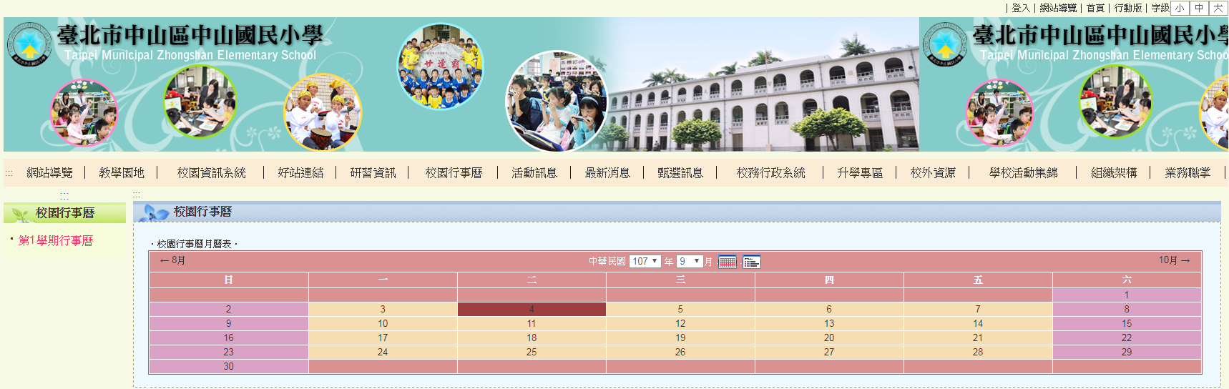

- 各年級課程總體計畫、各科教學計畫、評量項度計畫表，均已放置本校網站。
http://www.csps.tp.edu.tw/進入全球資訊網之後，點選【教學園地】之【教學計畫】，如下圖所示：
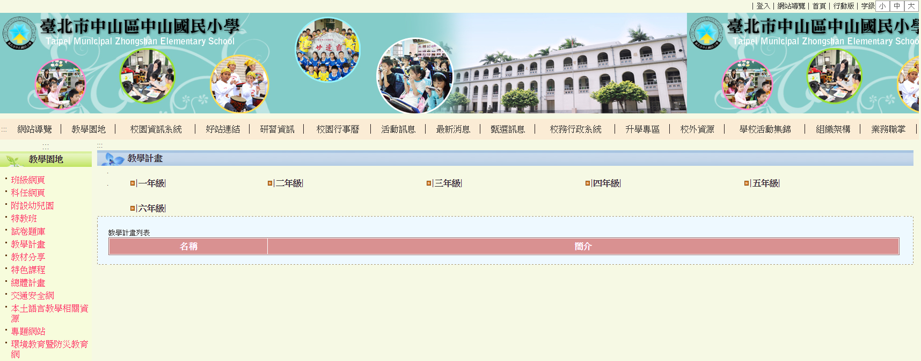
依其年級選項均可詳閱，為響應【無紙】之環保政策，不再印製，敬請家長逕行上網瀏覽。本校重要行事亦可至本校網站之【校園行事曆】查詢。
- 家長與導師聯繫，除了電話聯繫外，請善用聯絡簿或電子郵件，若有事找導師，請事先聯繫約定時間，以免造成老師因上課而無法與家長交換意見；各班班級網頁，位置是在本校網站的【教學園地】之【班級網頁】，敬請家長善用網路得知班上活動消息及班級聯絡事項。
- 本學期仍持續推動加強國語文教育，其相關推動策略如下：
- 每週三上午7：55至8：35一至四年級增加一節國語課，五、六年級仍於課堂中實施，授課內容均在加強學生的語文能力。
- 每月實施【小博士】活動，其活動內容介紹如下，每月背誦古詩詞一首，另外，依低、中、高年級每一個月寫作練習【中山E作家】一篇，每個月輪2個年級；一年級學生在本學期暫不實施，學生可在本校網站校園資訊系統之【中山E作家】撰寫，教務處會做線上審稿，或是紙本投稿均可；在教室說故事一則經由級任導師認證每月三項活動均達成即可獲得月認證。
- 為加強學生閱讀能力，鼓勵學生閱讀，撰寫閱讀心得，除每月班級圖書共讀，學生可另外閱讀課外書，配合【兒童閱讀護照】之使用，經由班級導師認證即可，更可加速學生閱讀量的增加。
- 臺北市國民小學全面實施英語教學，本校本學期因應教育局全面實施英語教學，中、高年級增加一節英語課，提升學生英語學習效能，與國際接軌。日後將逐步推出相關英語教學語競賽活動，敬請家長多鼓勵學生參與。
- 另外107學年度開始以四年級八個班實施兩班三組英語教學、英語卓越實驗課程，期能提升弱勢學生與提高優秀學生能力。
- 學生的學習活動或是校內舉辦各種學藝競賽，如科展、校內、外多語文競賽、小小說書人比賽等，敬請家長多鼓勵孩子參加，從參加比賽中，更能學習到許多寶貴的經驗。
- 本校再建置第二間精進資訊教室，讓資訊與藝文領域教學結合，本次添購雷雕雞、3D列印機、熱轉印機、雕銑機等，促進學生3D空間藝術設計能力，充分讓學生學習將藝術與科技產品使用技巧結合在一起，創作出美好的藝術作品。
- 本學期課後照顧班及課後學藝班已開課，敬請有參加的學生，請家長提醒學生準時至各上課教室上課。
- 本校設有夜補校，師資均由本校教師擔任，授課內容著重國語文教學及本土文化介紹、認識，歡迎外籍人士及年長者報名，上課時間：107/09/08起一、三、五晚上6：30至09：30上課，報名地點：本校教務處；報名截止日期至107/09/21（五）止。
- 教務處設有清寒獎助基金，幫助家境清寒的孩子。若您本身，或得知其他人有需求，請告知您的班級導師，老師會協助申請。
- 十二年國教正式於108學年度開始逐年實施。
貳、學務處
- 安全篇：上學、放學行的安全與校園安全維護
- 學生理想上學時間為上午七點二十分至七點五十分，請勿讓孩子太早到校，本校上放學開啟民權東路大門與林森北路側門。
- 下雨天時，因學校學生人數眾多，請多鼓勵孩子穿雨衣，盡量不要撐傘，以免發生戳傷的意外。
- 為維護校園安全，家長送孩子上學，請送至校門口即可，家長勿進入校園；上課時間如欲進入校園，請到警衛室登記、換證或著訪客背心，始可進入。
- 請家長能為孩子慎選安親班，教育局來函要求各校加強違規舉報，超載、箱型車座椅經過改裝、幼童專用車搭載國小以上學童或其他違規情形，列為檢查重點，亦請家長發現有上述違規情形，能主動告知安親班改善或通知學校處理。
- 本校請假專線電話：25989319，請留下學生班級、姓名、座號以及假別，以利傳達給導師。
- 學生如需攜帶行動電話至學校，請向導師領取行動電話申請表填寫，並遵守本校學生行動電話使用規範，學生進入校園後行動電話一律關機，若有特殊需求需徵得老師同意，得以開機。
- 飲食篇：補充鈣質、喝開水、吃早餐與午餐、免洗餐具請勿帶進校園
- 父母能親自為孩子準備午餐，除了能確保安全衛生外，還多一份父母的愛心；若家裡不能為孩子準備午餐，本校依教育局規定辦理學童午餐（便當），供學童自由選訂，學童午餐首重安全衛生與營養健康，聘請專家學者協助評選，每日注意廠商供餐情形，全力做好把關工作，以維護學生飲食安全衛生與營養健康。如果貴子弟沒有訂購學校便當，可帶便當在學校蒸飯，若由家長送便當到學校，請務必在便當上註明班別、姓名，並於11：45至12：00間送至警衛室旁便當架上，請勿直接送至班上，以免影響教學活動的進行。
- 本校每層樓均設有飲水機，請鼓勵孩子多喝開水，並指導孩子攜帶環保杯喝開水，養成良好的衛生習慣，維護身體健康。
- 孩子早餐一定要吃，才會有精神、有體力從事學習活動，身體健康精神好。
- 免洗餐具（竹筷、保麗龍碗等），既不環保，且影響身體健康，配合教育局政策，本校從105年8月1日起，禁止使用美耐皿與一次性餐具，請家長配合。
- 身心健康篇：品德教育與學生體適能的鍛鍊
- 加強品德教育：學校於學生朝會進行中心德目宣導，每月每班選出品德模範生，請家長鼓勵學生向善向上，積極實現「好品德、好國民」的目標。
- 體適能三三三計畫：為了使孩子有好的體能，讓孩子健康成長，除了體育課之外，每週至少運動三次，每次運動至少達30分鐘，每次運動後心跳每分鐘至少130次，這就是「體適能三三三計畫」，並達成每週運動150分鐘以上，養成規律運動習慣，身體健康，學習有效率。
- 慢跑實施計畫：由各班級老師帶隊，低年級任選時間跑步操場一圈約200公尺；中年級於每星期二升旗後，跑步操場二圈約400公尺；高年級於每星期五升旗後，跑步操場3圈約600公尺。依學生的身體狀況，患有心臟病、高血壓、氣喘、癲癇等重大疾病的小朋友，請考量身體狀況不要劇烈運動。
- 健康操實施方式:
- 採全學年實施方式，並於每週二、五學童朝會後，依年段分兩組實施健康操演練。
- 若當日未實施兒童朝會，則健康操停止實施乙次；實施期間由體育組不定期予以協助並加強指導，以期落實本活動進行。
- 視力保健、牙齒保健與社團活動
- 視力保健：大多數的近視，都是由於後天長時間、近距離、用眼過度，或是不當的環境等因素所導致，因此，只要避免可能引起近視發生的危險因子，那麼近視其實是可以預防或是減緩度數的增加。透過醫療院所及衛生相關單位的結合，提供學校與家長近視防治的專業的指導與知識，以促進學校及家長開始注重及參與學童相關近視防治的活動，並瞭解學童定期接受視力檢查之重要性，藉由生活型態的改變，如減少近距離、長時間的用眼、正確的看書姿勢及增加戶外活動等，再配合醫師治療，期望能達到減緩近視度數加深的目的。
- 牙齒保健：齲齒是臺灣地區兒童口腔中最常見且嚴重的疾病，不但造成牙齒疼痛，也會因咀嚼不良導致營養攝取不均，影響兒童身心發育、危害健康，甚至影響生活品質。健齒一二二四計畫的目標是讓每位國小的學生，在六年級畢業十二歲的時候，都有完整健康的二十四顆牙齒，因此訂為健齒一二二四計畫，計畫實施含飯後刷牙與含氟漱口水定期漱口等，請家長幫孩子準備牙刷、牙膏、漱口杯至學校，清潔牙齒保持健康。
- 學校辦理各項社團活動，有羽球、網球、圍棋、口琴社團、管弦樂團等20餘個社團，除可學習一技之長外，亦可培養休閒的興趣。
- 防疫保健
- 為有效做好腸病毒、流感等防疫工作，確保學生健康，請家長配合指導孩子，確實做好以下預防措施：
- 勤洗手（正確方式）：濕、搓、沖、捧、擦（搓手超過20秒）。
- 養成良好衛生習慣。
- 注意呼吸道衛生及咳嗽禮節（必要時戴口罩）。
- 生病時應在家休息，儘量避免外出，如有任何不適，請及早就醫。
- 登革熱是一種由登革病毒所引起的急性傳染病，這種病毒會經由蚊子傳播給人類。臺灣位於亞熱帶地區，像這樣有點熱、又有點溼的環境，正是蚊子最喜歡的生長環境，所以如果稍微不注意，很容易就會成為登革熱流行的地區。目前登革熱尚無有效的疫苗可以預防，所以登革熱防治最有效的方法為妥善管理容器並避免棄置各種積水容器，才能一勞永逸的將孳生源清除。
- 游泳教學
- 實施方式：上學期五、六年級；下學期四、五年級
- 地點：臺北市士林區運動中心游泳池（教育局派交通車接送）。
- 教學：採分組協同教學，由本校體育老師及外聘運動中心合格、有經驗的教練擔任教學工作；初學組（五年級）每組以10-12人為原則，非初學組（六年級）每組以15-20人為原則。請家長提醒孩子上課時攜帶泳衣、泳帽及泳鏡。
- 實施時間：第二、三週起開始實施，每學期實施五次，每次上3節。
- 協助學生基金（若您有需求可請級任老師協助提出申請）
- 學產基金：學生或幼稚園兒童因傷病住院七日以上或發生意外死亡者。
- 教育儲蓄戶：協助經濟弱勢學生就學所需。
※本校導護志工人數不足，極需關心兒童安全的您加入，歡迎報名導護志工！
参、總務處
一、各項繳費方式：可使用銀行臨櫃繳款、ATM轉帳、超商代收(免
繳納手續費10元)、信用卡網路繳費。107學年度第1學期收
費四聯單繳費期間自9月17日至9月28日止，第一次代收
代辦費三聯單(學童午餐費、課外社團費等)繳費期間自10月
4日至10月12日止。第二次代收代辦費三聯單(學童午餐費、
寒假社團等)繳費期間自12月20日至12月27日止。
二、本校飲水機均定期維修、檢驗水質、更換濾心，請家長自備
環保杯，安心讓孩子飲用。
三、為維護學生上、下學安全，請家長汽機車勿直接駛入校園。
肆、輔導室
輔導室是協助學生心理輔導及學校生活適應問題的服務單位，也是推廣家庭教育的主要協助者，更是家長與學校溝通的重要橋樑。歡迎家長若有學生輔導或家庭關懷的相關需求請至輔導室，我們一定盡力協助您，並提供所需訊息與管道。
以下為輔導室相關業務：
- 提供有關學生心理輔導及學校生活適應欠佳之服務，另提供臺北市相關服務訊息，歡迎家長善加使用！
- 台北市社區心理衛生中心 (02)3393-6779
- 臺北「張老師」 1980（口訣：依舊幫您）
臺北市生命線 1995（口訣：要救救我）
自殺防治安心專線0800-788-995（口訣：請幫幫、救救我）

- 設有駐校心理師及輔導教師專業服務，若有需要協助輔導之學生，由老師填寫服務申請表並附家長同意書後，送件至輔導室。服務方式說明如下：
- 輔導教師：由老師填寫申請表並附家長同意書，本校輔導工作小組評估確定開案後，輔導老師與導師聯繫約定輔導時間。
- 駐校心理師：若有需要專業服務人員協助之學生，由老師填寫服務申請表並附家長同意書後，送件至輔導室，經心理師評估確定後開案，再經由輔導室通知導師晤談對象（含家長、老師或學生）與時間。服務地點：本校諮商中心。
- 本校輔導諮商中心專線：25914085＃49
- 特殊生鑑定安置相關行政作業(依公文期程辦理)。
- 辦理各項親職教育講座、推廣家庭教育。
- 辦理各項性別平等教育、生命教育宣導活動及升學輔導活動。
六、兒童及少年福利與權益保障法宣導～104.2.4修正
第 1 條
為促進兒童及少年身心健全發展，保障其權益，增進其福利，特制定本法。
第 2 條
本法所稱兒童及少年，指未滿十八歲之人；所稱兒童，指未滿十二歲之人；所稱少年，指十二歲以上未滿十八歲之人。
第 43 條（兒童及少年禁止之行為）
兒童及少年不得為下列行為：
一、吸菸、飲酒、嚼檳榔。
二、施用毒品、非法施用管制藥品或其他有害身心健康之物質。
三、觀看、閱覽、收聽或使用有害其身心健康之暴力、血腥、色情、猥褻、賭博之出
版品、圖畫、錄影節目帶、影片、光碟、磁片、電子訊號、遊戲軟體、網際網路內容或其他物品。
四、在道路上競駛、競技或以蛇行等危險方式駕車或參與其行為。
五、超過合理時間持續使用電子類產品，致有害身心健康。
父母、監護人或其他實際照顧兒童及少年之人，應禁止兒童及少年為前項各款行
為。
任何人均不得供應第一項第一款至第三款之物質、物品予兒童及少年。
任何人均不得對兒童及少年散布或播送第一項第三款之內容或物品。
第 47 條
兒童及少年不得出入酒家、特種咖啡茶室、成人用品零售業、限制級電子遊戲場及其他涉及賭博、色情、暴力等經主管機關認定足以危害其身心健康之場所。父母、監護人或其他實際照顧兒童及少年之人，應禁止兒童及少年出入前項場所。
第 49 條（對兒童及少年特定行為之禁止）
任何人對於兒童及少年不得有下列行為：
一、遺棄。
二、身心虐待。
三、利用兒童及少年從事有害健康等危害性活動或欺騙之行為。
四、利用身心障礙或特殊形體兒童及少年供人參觀。
五、利用兒童及少年行乞。
六、剝奪或妨礙兒童及少年接受國民教育之機會。
七、強迫兒童及少年婚嫁。
八、拐騙、綁架、買賣、質押兒童及少年。
九、強迫、引誘、容留或媒介兒童及少年為猥褻行為或性交。
十、供應兒童及少年刀械、槍砲、彈藥或其他危險物品。
十一、利用兒童及少年拍攝或錄製暴力、血腥、色情、猥褻或其他有害兒童及少年身
心健康之出版品、圖畫、錄影節目帶、影片、光碟、磁片、電子訊號、遊戲軟
體、網際網路內容或其他物品。
十二、迫使或誘使兒童及少年處於對其生命、身體易發生立即危險或傷害之環境。
十三、帶領或誘使兒童及少年進入有礙其身心健康之場所。
十四、強迫、引誘、容留或媒介兒童及少年為自殺行為。
十五、其他對兒童及少年或利用兒童及少年犯罪或為不正當之行為。

伍、英語科宣導事項
- 請叮嚀小朋友將英語課所需物品帶齊。
- 請督導小朋友書寫作業並按時繳交。
- 請鼓勵小朋友在家多聽CD並跟著朗誦，且儘量營造英語的學習環境。
- 平常請多鼓勵小朋友注意日常生活週遭的英文，並多閱讀英文童書。

